
II.S. San Benedetto
Programma di formazione-intervento®- Composizione Gruppi di Progetto
Gruppo Cammino | Cognome | Nome | classe | Comune | Numero
San Tommaso – Alberghiero
Gruppo Gran Percorso della Memoria
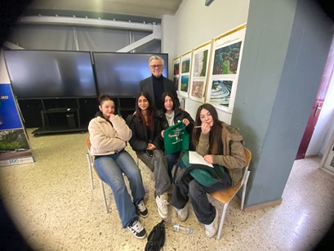 | Kouki | Sura | 4B | Rocca | 1
 | Mahoul | Elisa | 4B | Colfelice | 2
 | El Menchoud | Ava | 4B | Piedimonte | 3
 | Gargano | Alisia | 4B |  | 4
 | Signore | Luca | 4B |  | 5
 | Capezzone | Melissa | 4B |  | 6
Gruppo Cammino di San Benedetto
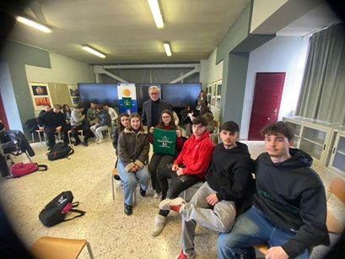 | Maiuolo | Sofia | 4B | Galluccio | 1
 | Domenicano | Pietro | 4B | Cassino | 2
 | Domenicano | Aurora | 4B | Cassino | 3
 | Pontarelli | Giuseppe | 4B | Pontecorvo | 4
 | La Marra | Cristian | 4B | Sant’Elia | 5
 | Maldachwska | Julia | 4B | Ceprano | 6
 | Grusheskgg | Alex | 4B | Vallerotonda | 7
San Tommaso – Medaglie d’Oro
Gruppo Cammino di San Filippo Neri
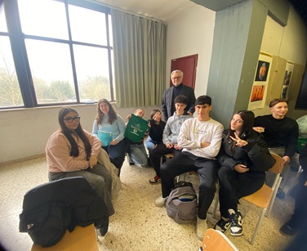 | De Luca | Sara | 4A | Galluccio | 1
 | Fargnoli | Angelica | 4A | Sant’Andrea | 2
 | Mastini | Dejanira | 4A | Atina | 3
 | Di Tommaso | Taisia | 4A | Cassino | 4
 | Bisante | Federica | 4A | Galluccio | 5
 | Di Iorio | Leonardo | 4A | Cassino | 6
 | Forestiero | Nicholas | 4A | San Giorgio | 7
Gruppo Itinerario Culturale Europeo – Francigena nel Sud – Variante Casilina
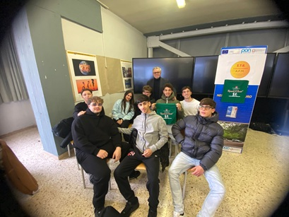 | Anastasio | Salvatore | 4A | Cassino | 1
 | Jaris | Ilyas | 4A | Cassino | 2
 | Ndreka | Matteo | 4A | Cassino | 3
 | Marrocco | Giulia | 4A | Cervaro | 4
 | Lo Guasto | Nicolò | 4A | Cassino | 5
 | Riccio | Francesco | 4A | Cassino | 6
 | Spiridigliozzi | Gabriele | 4A | Piedimonte | 7
 | Goada | Eric | 4A | Piedimonte | 8

